ГИАЦИНТЫ
Материал: гофрированная бумага разного цвета, ножницы, клей- пистолет, деревянные шпажки.
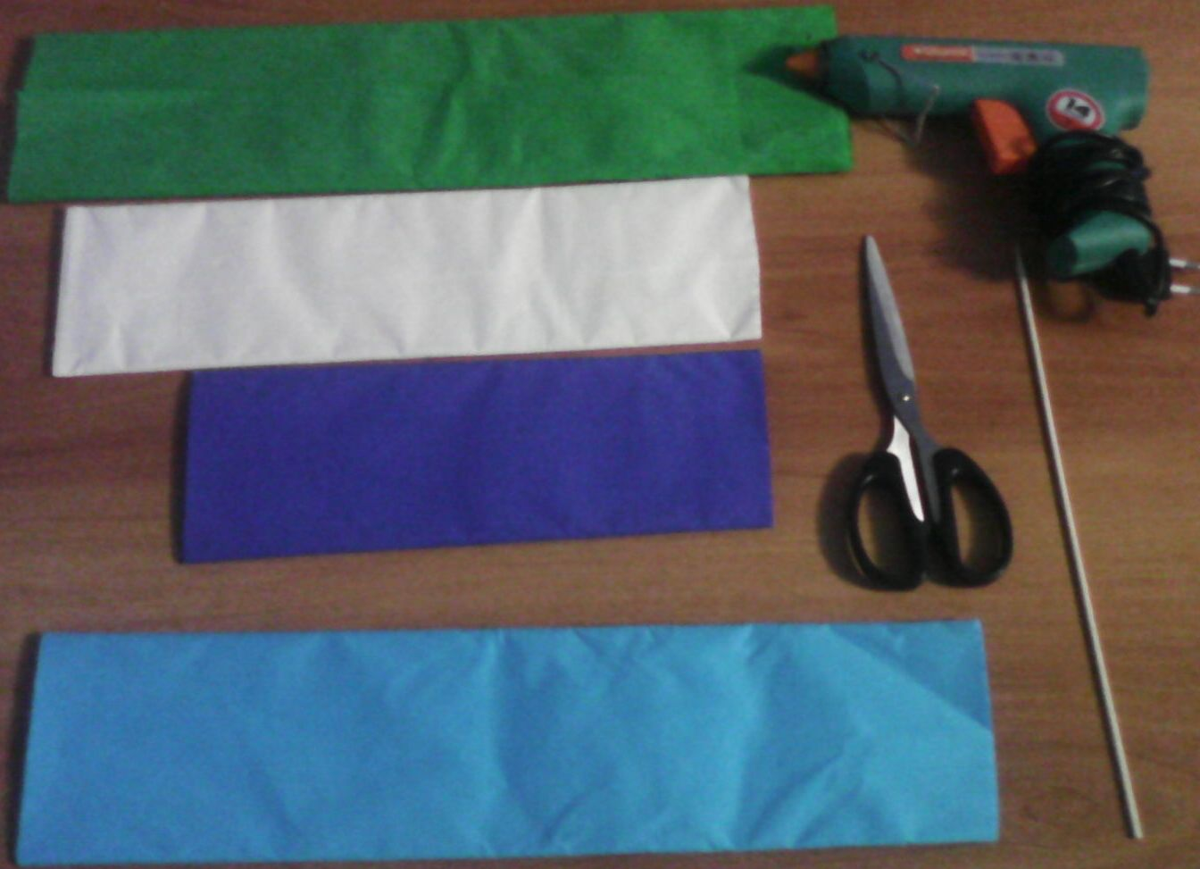
Берем полоску гофрированной бумаги любого цвета шириной 8
см.
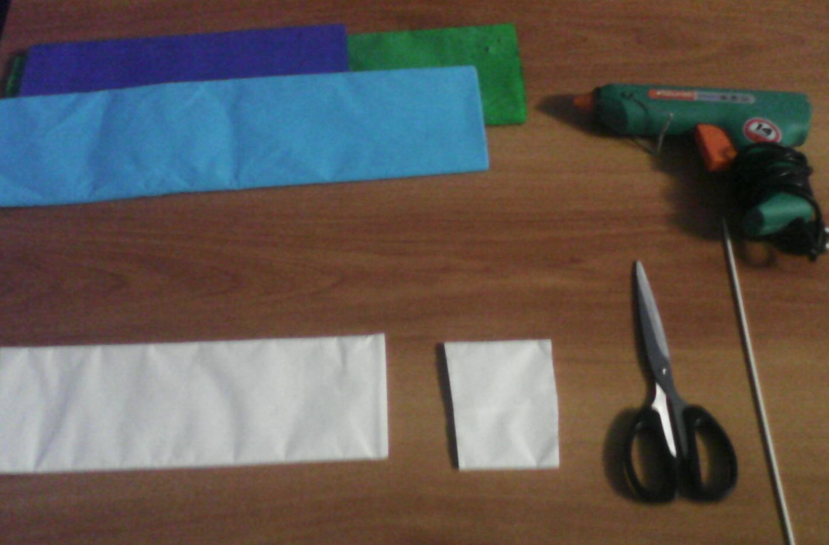
Нарезаем ее на полоски и разворачиваем, в развернутом виде длина гофрированной бумаги 130см.
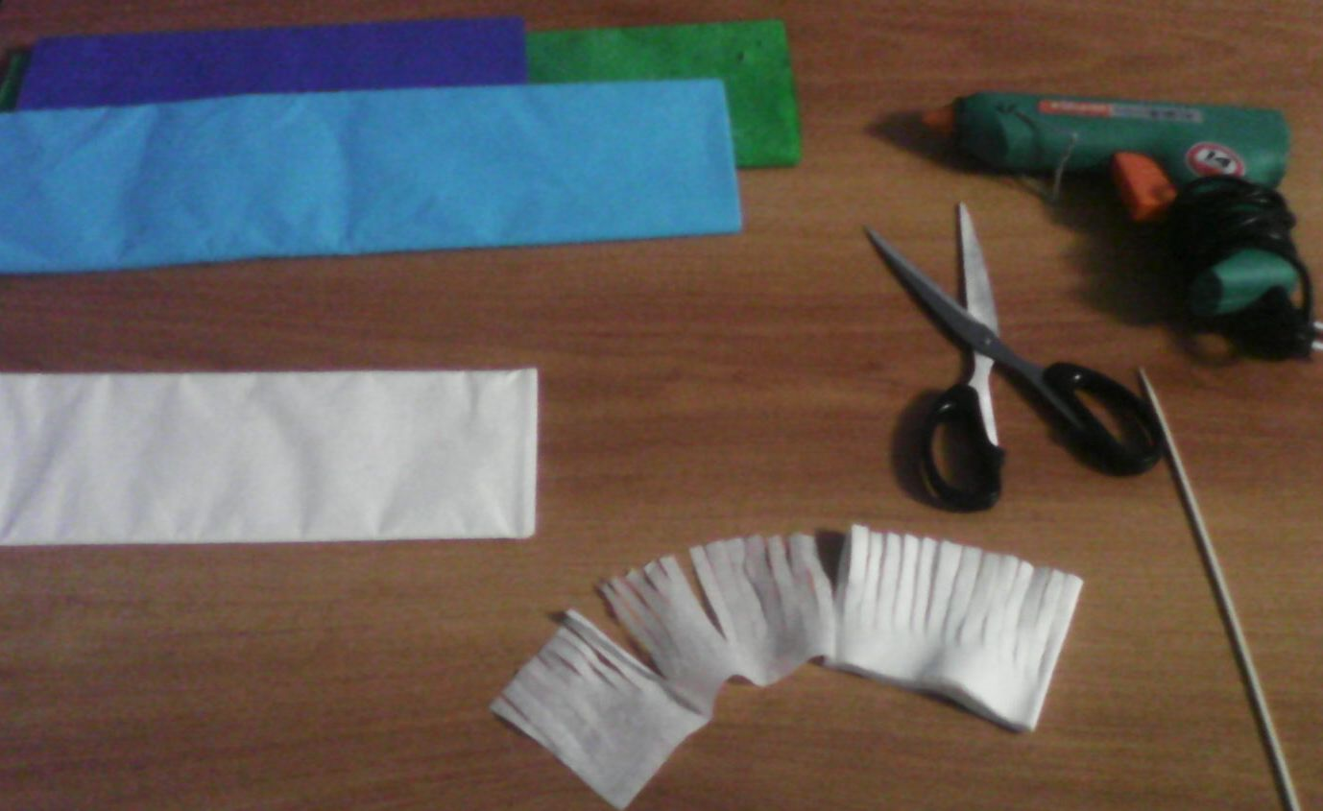
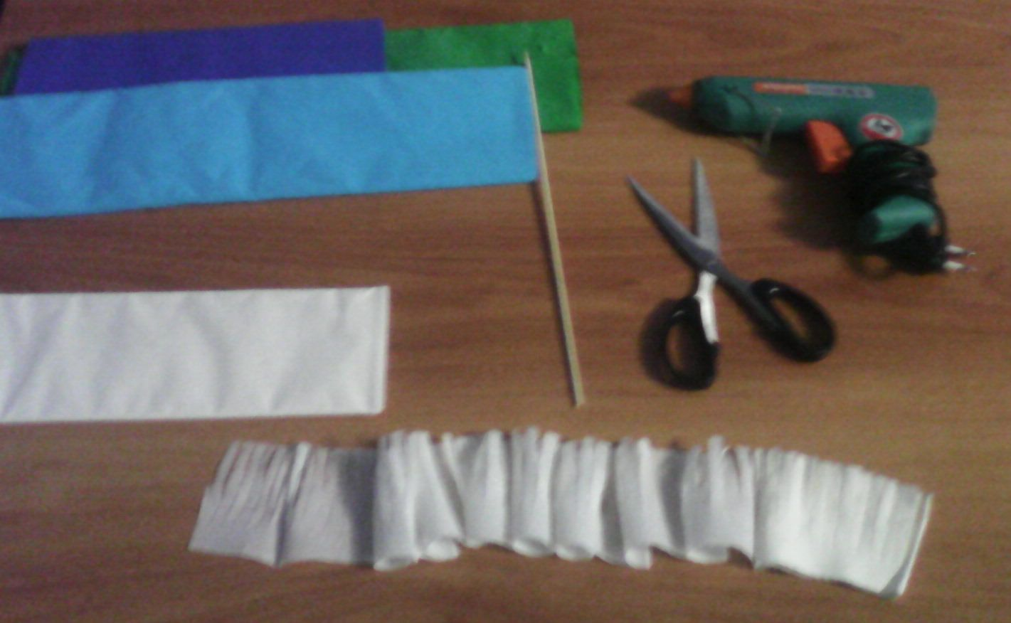
Каждую полоску скручиваем при помощи деревянной шпажки или карандаша
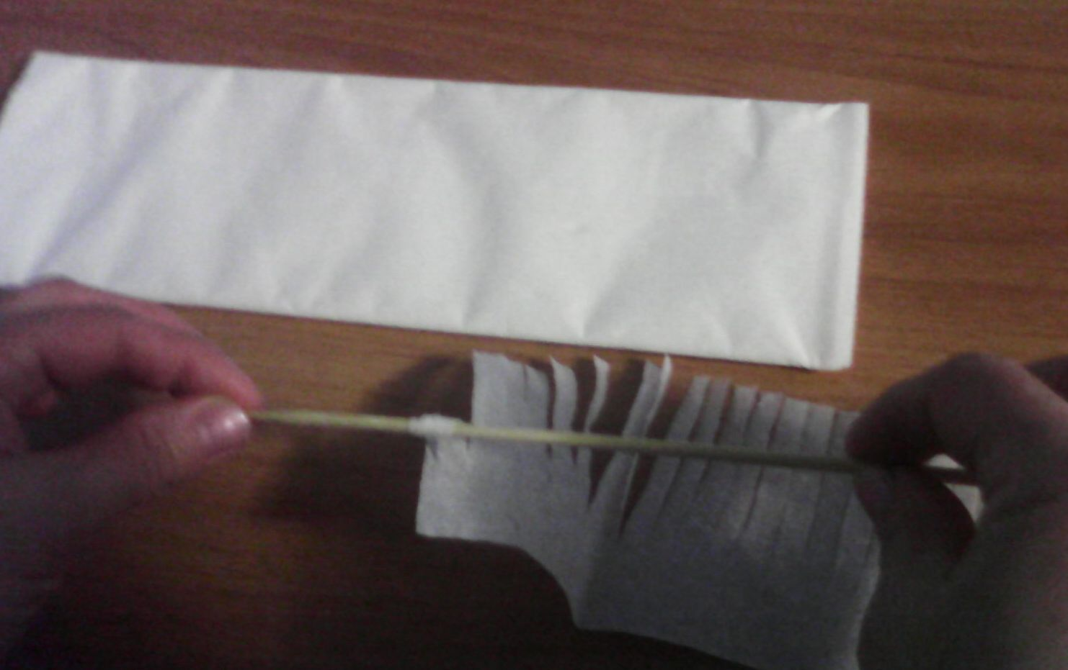Можно использовать разные цвета гофрированной бумаги
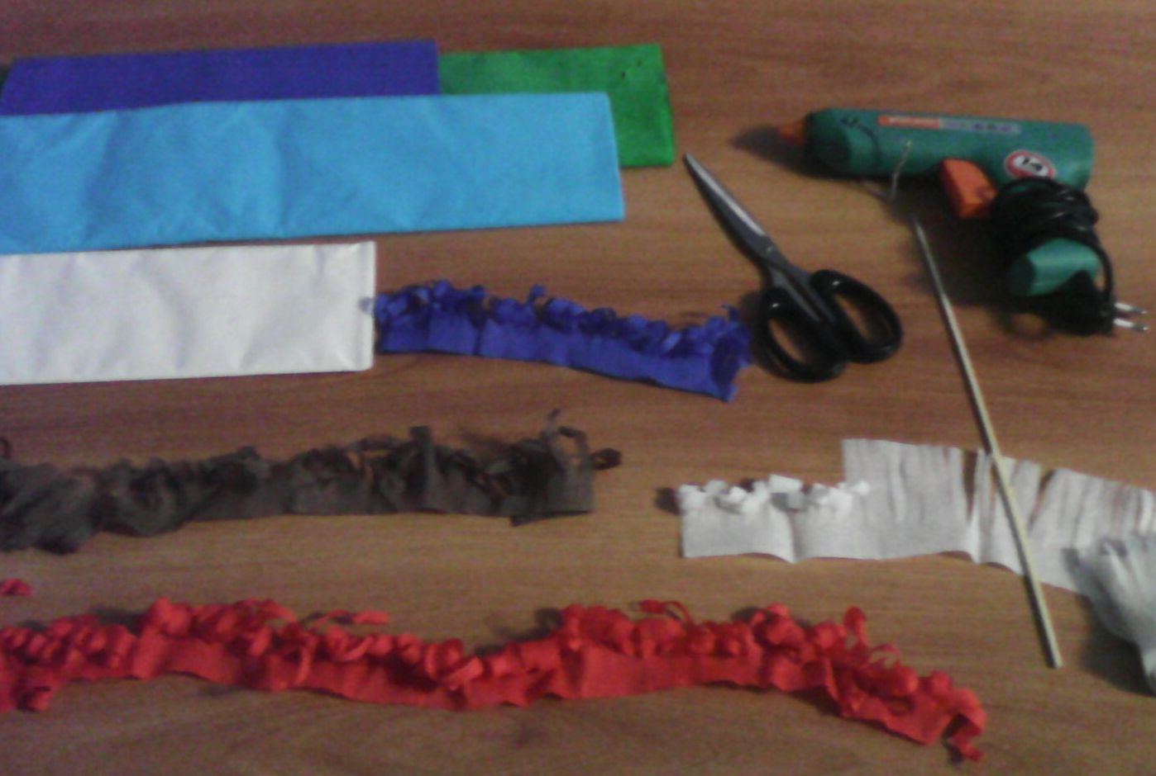 Затем кончик шпажки смазываем клеем и закручиваем приготовленную гофрированную бумагу
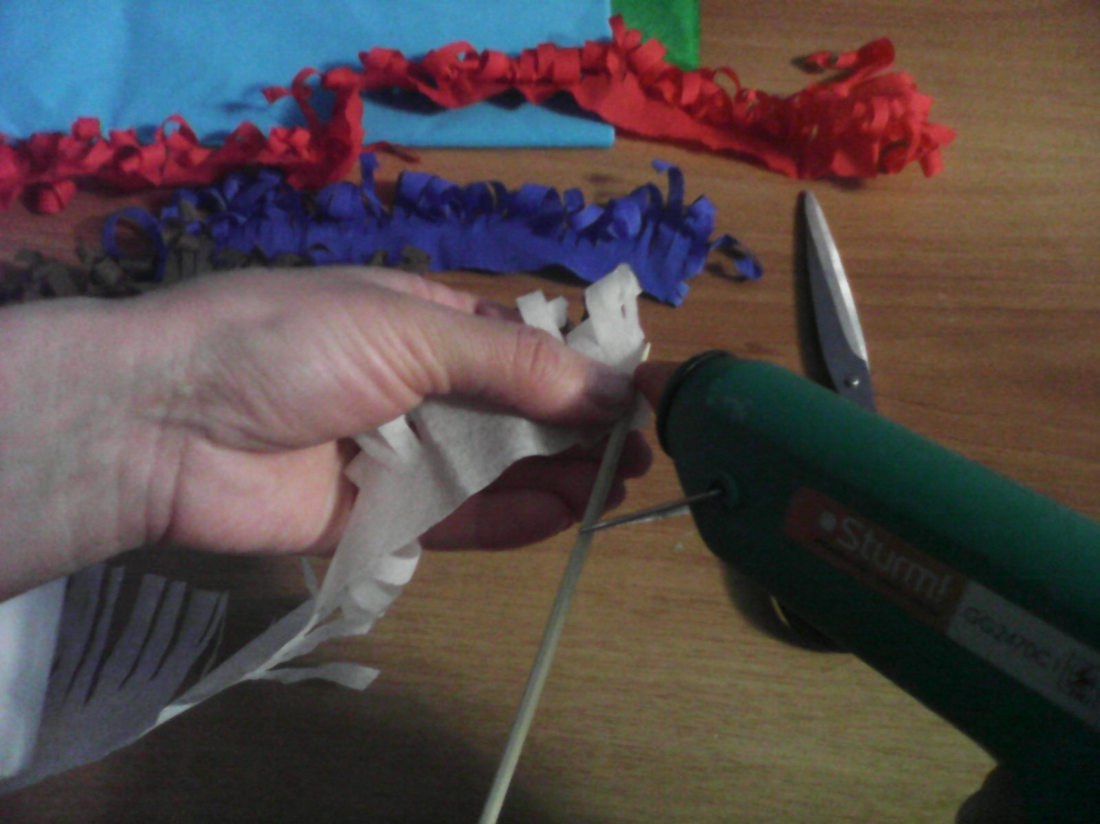
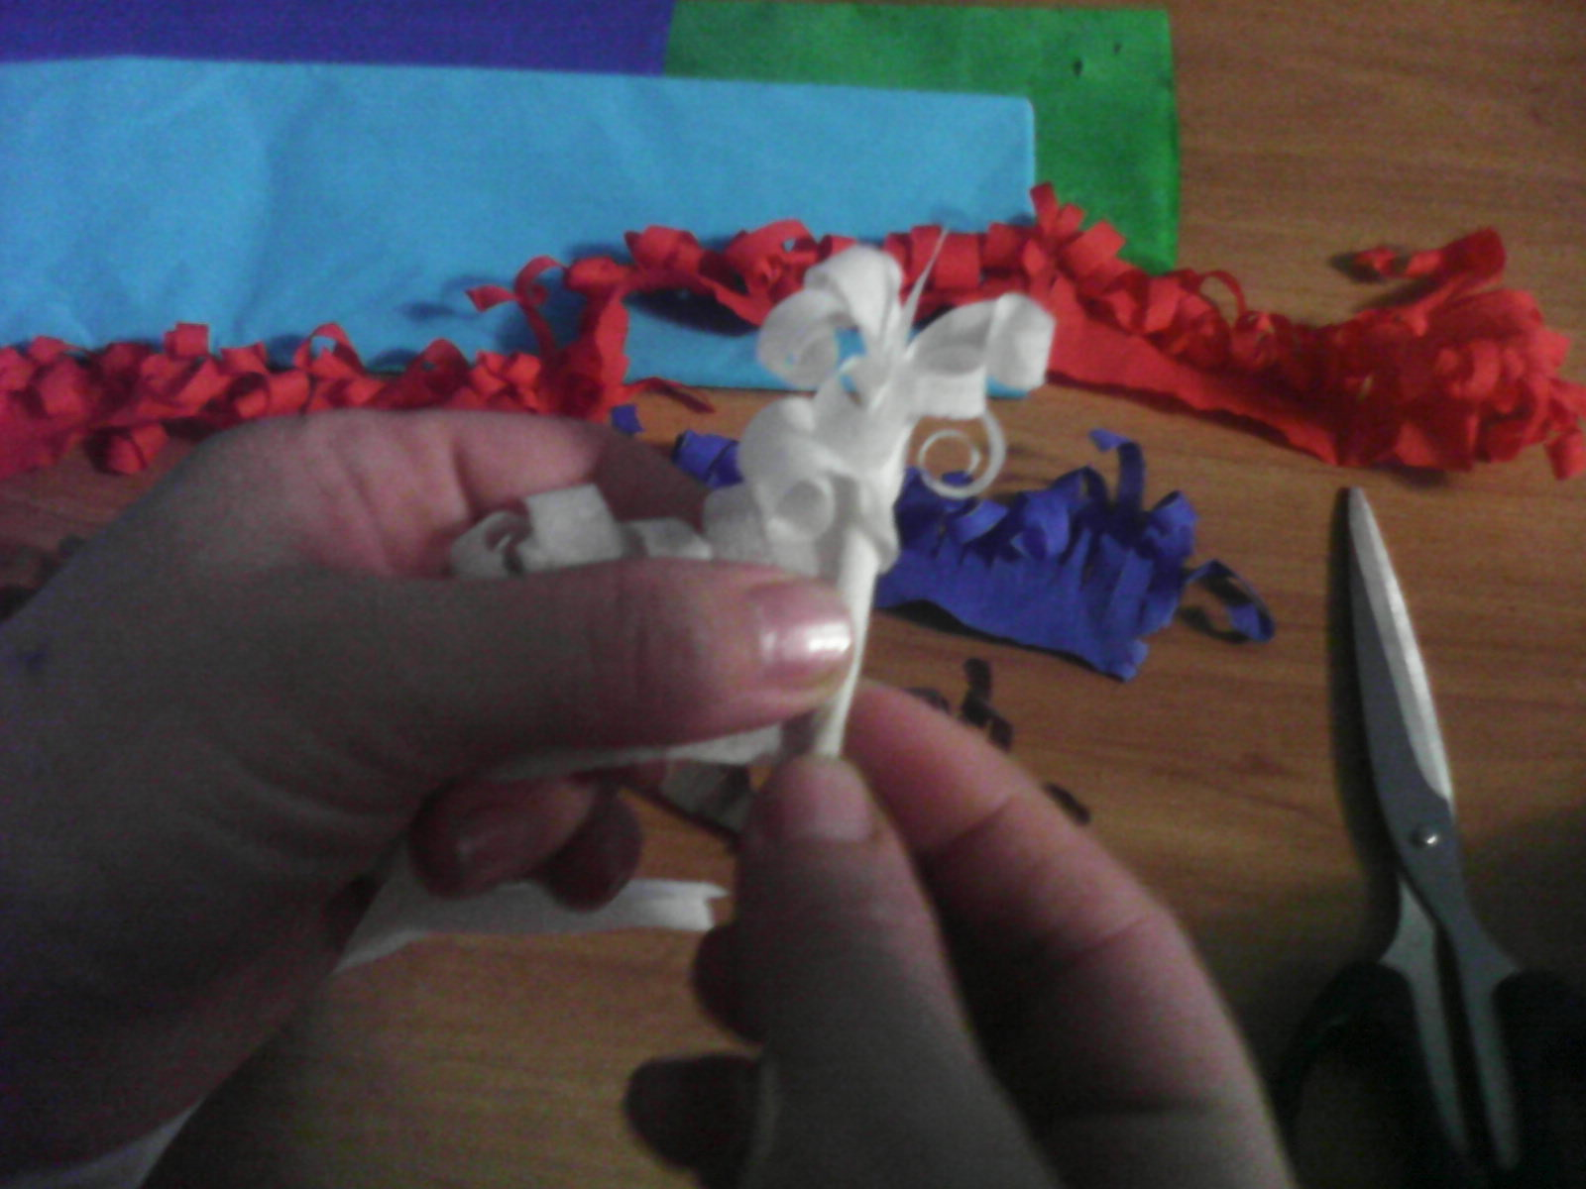
Берем зеленую полоску гофрированной бумаги шириной 2 см. и делаем стебель
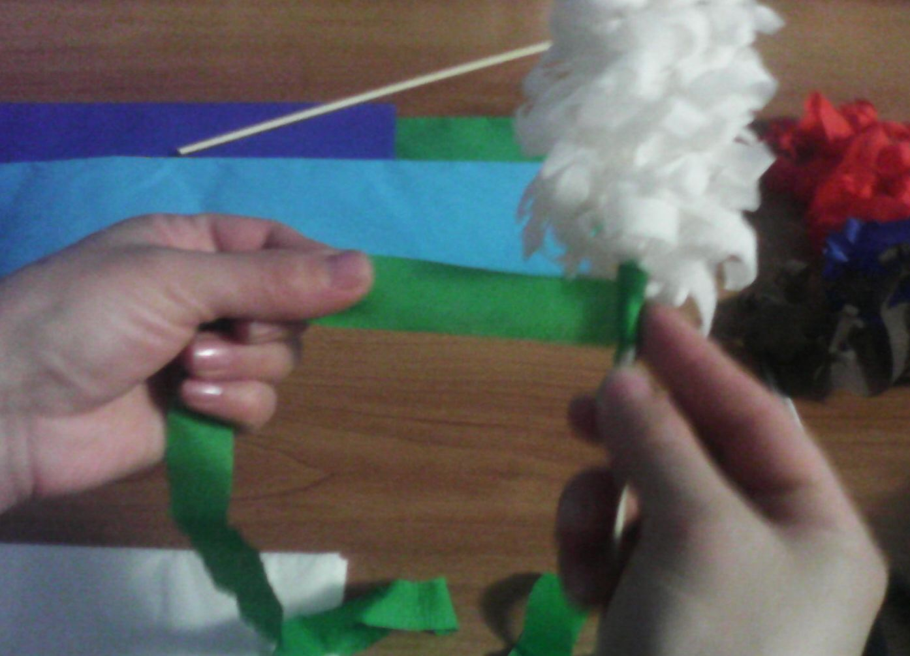
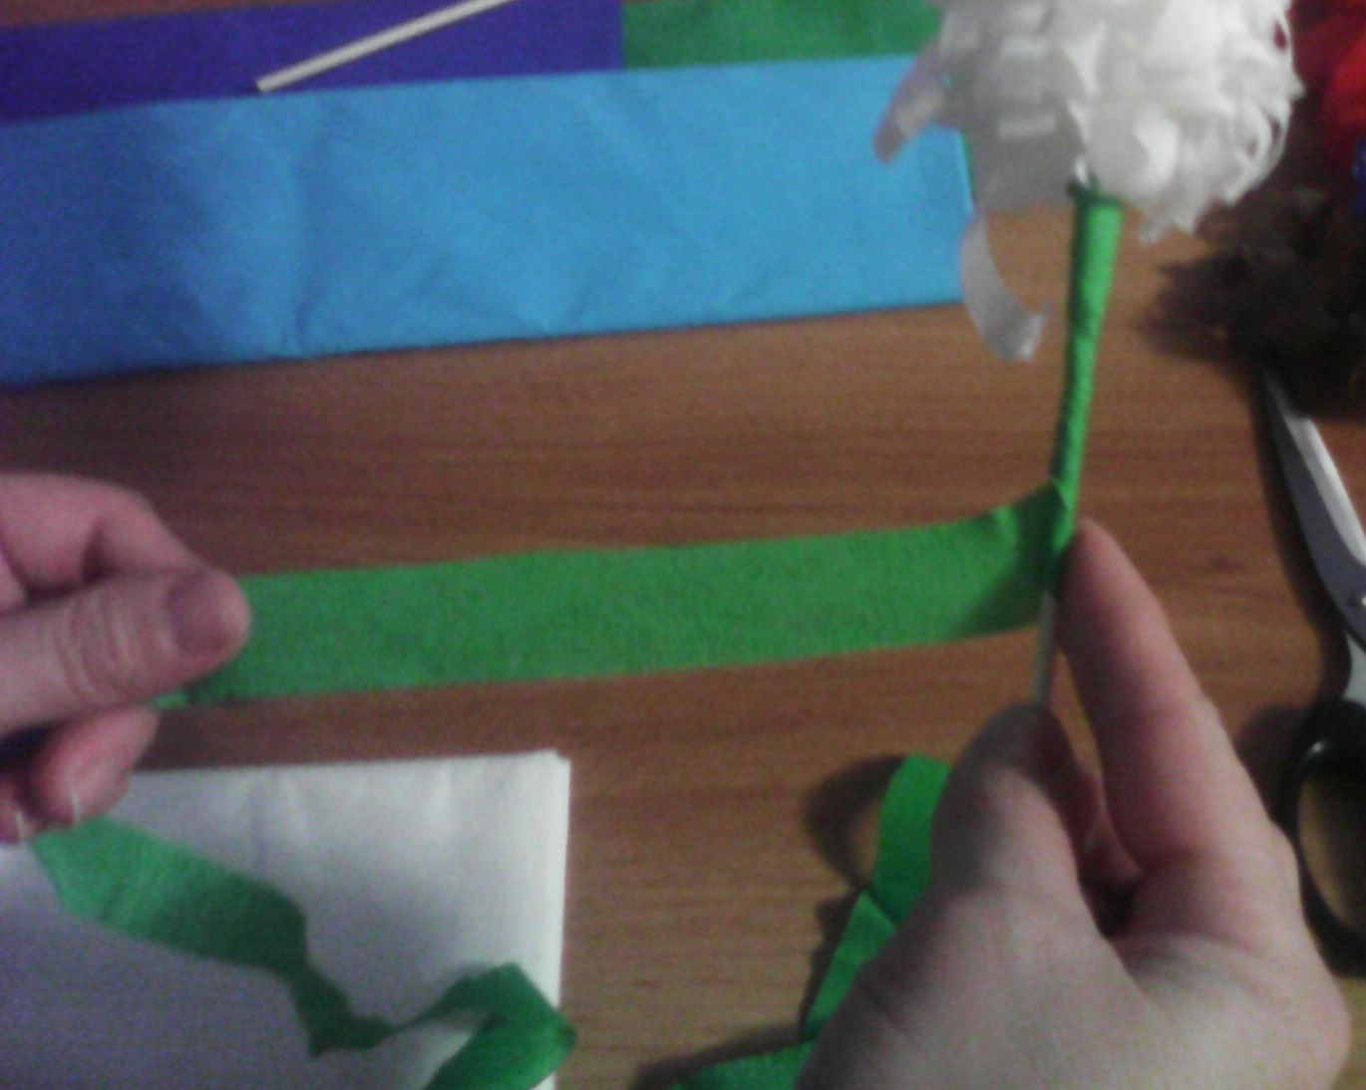
Закрепляем зеленую бумагу с помощью клея
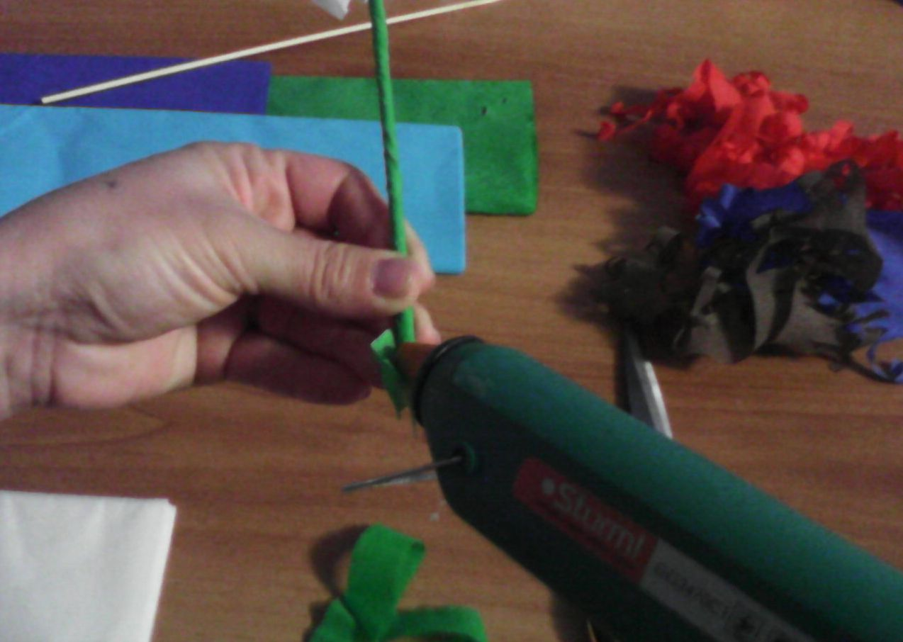
И наш гиацинт готов
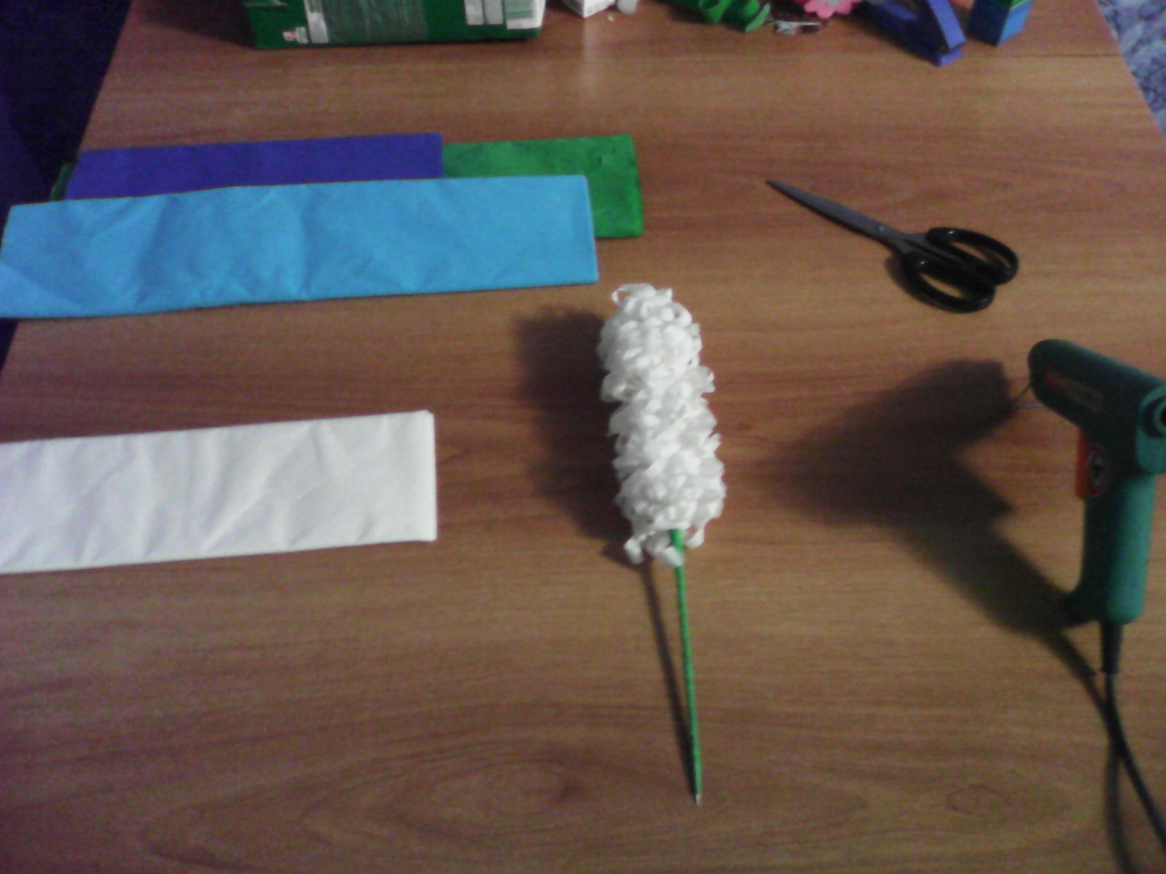
Вот такие гиацинты я сделала
